PROFESSORA: Danielle Galvão

TURMA: Maternal I TURNO: Vespertino

PERÍODO: 21 à 25 de setembro

ATIVIDADE DESENVOLVIDA: Dia da árvore

OBJETIVO DAS ATIVIDADES: Compartilhar, com outras crianças, situações de cuidado de plantas e animais nos espaços da instituição e fora dela.

DESENVOLVIMENTO DA ATIVIDADE: Sendo dia 21 de setembro o dia da árvore e início da primavera, a atividade deverá ser iniciada com eles ouvindo a seguinte história: A HISTÓRIA DA SEMENTINHA, e a seguinte música: A ÁRVORE.
https://www.youtube.com/watch?v=carnUYSKSWA&list=TLPQMjAwOTIwMjBQ4b_429w2xA&index=2
https://www.youtube.com/watch?v=0TxzRT1hTE4&list=TLPQMjAwOTIwMjCJ0iWCGgWxOA&index=1
Após saia caminhar com seu filho(a), e juntamente com ele vá coletando folhas, para a confecção de uma árvore. Durante a coleta, converse com ele sobre a importância das árvores e plantas, os cuidados que elas precisam, o que elas precisam para crescer e serem saudáveis.
Este é um exemplo de como a árvore deverá ser confeccionada, mas deixe que seu filho(a), monte ela do seu jeitinho.
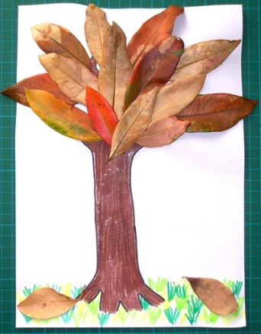
ORIENTAÇÃO AOS PAIS: Ao realizar a atividade observe se seu filho apresenta interesse em realiza-la e também se apresenta facilidade ou dificuldade em desenvolver a mesma.
SENHORES PAIS AGUARDO PELAS FOTOS OU VÍDEOS DE SEUS FILHOS REALIZANDO A ATIVIDADE, POIS É MUITO IMPORTANTE PARA O DESENVOLVIMENTO DE SEUS PEQUENOS.
OBRIGADA PELA COMPREENSÃO E COLABORAÇÃO UMA ÓTIMA SEMANA A TODOS.

